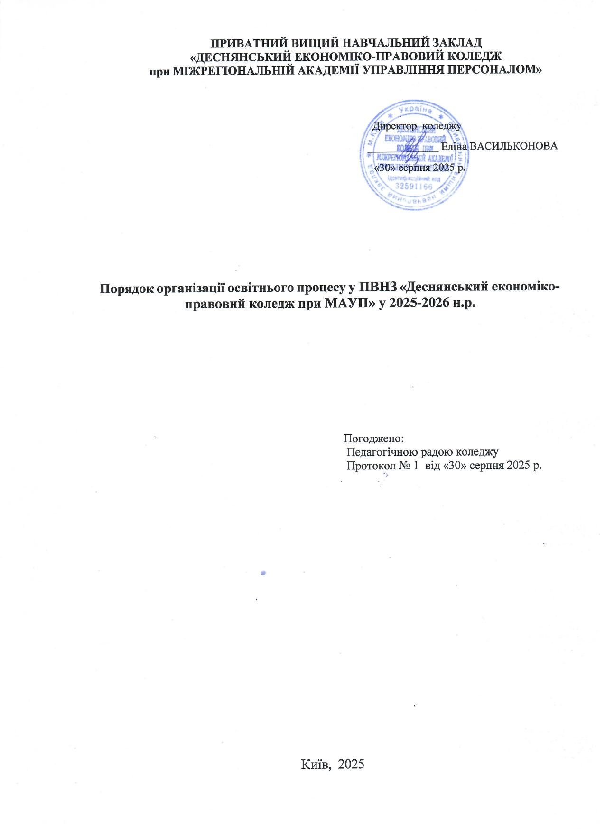
- Організація освітнього процесу у ПВНЗ «Деснянський економіко-правовий коледж при МАУП» (далі Коледж) відбувається відповідно до законів України «Про освіту», «Про фахову передвищу освіту», та Положення про організацію освітнього процесу у ПВНЗ «Деснянський економіко-правовий коледж при МАУП», затвердженому Протоколом педагогічної ради коледжу від 30.08.2025 № 1.
- Організація освітнього процесу у ПВНЗ «Деснянський економіко-правовий коледж при МАУП» (далі Коледж) у 2025-2026 н.р. передбачає використання гнучкого підходу до організації освітнього процесу з урахуванням світлового дня, використання змішаного формату навчання, ущільнення навчальних програм за потреби.
- Змішаний формат передбачає поєднання аудиторного та дистанційного навчання, а також реалізацію окремих занять, серій занять, або окремих курсів з використанням дуальної форми навчання.
- Навчання у Коледжі відбувається згідно з розкладом навчальних занять. Розклад аудиторних занять та занять на виробничих місцях формується з врахуванням розрахункової місткості споруд цивільного захисту.
- З метою зменшення потенційних ризиків зниження якості освіти, внаслідок деструктивного впливу тривалих порівняних тривог, вимкнення електроенергії в Коледжі передбачено впровадження Компенсаційних занять. Компенсаційні заняття є складовою освітнього процесу та відбуваються за окремим розкладом.
- Індивідуальний графік навчання – це можливість для студента виконувати певну частину навчальної роботи поза розкладом навчальних занять та передбачає використання гнучкого підходу. Індивідуальний графік навчання встановлюється студенту тривалістю 1 рік за умови відсутності у нього академічної заборгованості за попередні періоди навчання.
- Індивідуальний графік навчання надається студенту за заявою, що містить вмотивоване обґрунтування. До заяви додається копії документів, що підтверджують наведене в заяві обґрунтування.
- Неповнолітні студенти можуть отримати дозвіл на індивідуальний графік навчання у виключних випадках (за станом здоров’я, перебування за кордоном через запровадження воєнного стану в країні тощо).
Трудова діяльність здобувачів фахової передвищої відбувається у позанавчальний час відповідно до ст.54 Закону України «Про фахову передвищу освіту», СТ. 62 Закону України «Про вищу освіту».
- Індивідуальний графік навчання передбачає обов’язкове відвідування студентом таких занять:
  - всі заняття першого тижня навчального семестру;
  - не менше 25% семінарських та практичних з кожної дисципліни, що передбачені індивідуальним навчальним планом;
  - заняття на які припадає проміжний контроль (модульні контрольні роботи, захист проектів, звітів тощо) згідно з розкладом навчальних занять
  - семестровий контроль (заліки, іспити, творчі перегляди) згідно з розкладом.
- Зразки заяв на індивідуальний графік навчання, листа погодження у додатках (А, Б).

Додаток А

Директору ПВНЗ Деснянський економіко-правовий коледж при МАУП
Васильконовій Е.О. студента (ки) групи №

Прізвище, ім’я по батькові

Адреса у країні перебування

Мобільний телефон

Заява
Прошу надати мені право здійснювати навчання за індивідуальним графіком з використанням дистанційних технологій у зв’язку з перебуванням за кордоном в період впровадження воєнного стану в Україні. Підставою для перебування у
(назва країни) є , копія якого додається до цієї заяви.

Дата Підпис ПІБ студента

Я (ПІБ матері, або батька неповнолітнього студента(ки) підтверджую, що мій син (донька)
(ПІБ дитини) дійсно перебуває у (назва країни) та беру на себе відповідальність за його (її) здоров’я, життя та безпеку.
Дата Підпис ПІБ батька (матері) ПОГОДЖЕННЯ:

Завідувач відділення (підпис) Куратор (підпис)

Додаток Б

Директору ПВНЗ Деснянський економіко-правовий коледж при МАУП
Васильконовій Е.О. студента (ки) групи №

Прізвище, ім’я по батькові

Адреса у країні перебування

Мобільний телефон

Заява
Прошу надати мені право навчатися у 2025-2026 н.р. за індивідуальним графіком у зв’язку з
(вказати причину).
Беру на себе зобов’язання відвідувати ПВНЗ «Деснянський економіко-правовий коледж при МАУП»
- протягом 1 тижня навчального 1 семестру 2025-2026 н.р.,
- не менше ніж на 25% семінарських та практичних занять;
- заходи проміжного контролю (написання модульних контрольних робіт, захисту звітів тощо);
- заходи підсумкового контролю (залік, іспит).
Довідку про (назва документа) та лист погодження з викладачами дисциплін, що заплановані на 1 семестр 2025-2026 н.р. додаю.

Дата Підпис ПІБ студента

Завідувач кафедри (відділення) (назва структурного підрозділу) (ПІБ) підтверджую, що студент(ка) (ПІБ) не має академічної заборгованості за результатами попередньої сесії.

Дата Підпис ПІБ завідувача кафедри

ЛИСТ ПОГОДЖЕННЯ
ВІДВІДУВАННЯ СЕМІНАРСЬКИХ, ПРАКТИЧНИХ ЗАНЯТЬ, ЗАХОДІВ ПРОМІЖНОГО ТА ПІДСУМКОВОГО КОНТРОЛЮ
__ семестр 2025-2026 н.р

Назва освітнього компоненту | Назва заняття, форми контролю | Період 202_р. (дата) | ПІБ викладача, підпис

Дата Підпис ПІБ студента

Дата Підпис ПІБ завідувача кафедри

Куратор ознайомлений

Дата Підпис ПІБ куратора

